TRƯỜNG ĐẠI HỌC NGÂN HÀNG TP.HỒ CHÍ MINH
Khoa Ngân hàng quốc tế
Lớp ĐH23C2


MÔN: TÀI CHÍNH QUỐC TẾ
ĐỀ TÀI TIỂU LUẬN
PHÂN TÍCH HIỆU ỨNG CỦA PHÁ GIÁ NỘI TỆ LÊN CÁN CÂN THANH TOÁN. MINH HOẠ THỰC TIỄN



Nhóm 2:
Lê Tùng Dương
Phạm Thị Diệp Hà
Nguyễn Thị Ngọc Hân
Vũ Bích Hằng
Thuỳ Mai
Lê Thị Thúy Nga

GVHD: Nguyễn Thị Hồng Vinh
Nội dung
- Các khái niệm

- Phá giá nội tệ

- Cán cân thanh toán

- Phân tích hiệu ứng của phá giá nội tệ lên cán cân thanh toán
Phương pháp tiếp cận Marshall – Lerner

- Hiệu ứng tuyến J

- Thực tiễn

- Một số nước trên thế giới

- Việt Nam

- Bài học

I. Các khái niệm:
1. Phá giá tiền tệ :
- Là việc giảm giá trị của đồng nội tệ so với các loại ngoại tệ so với mức mà chính phủ đã cam kết duy trì trong chế độ tỷ giá hối đoái cố định. Việc phá giá VND nghĩa là giảm giá trị của nó so với các ngoại tệ khác như USD, EUR...
2. Cán cân thanh toán(BP):
- Là một bản báo cáo thống kê tổng hợp có hệ thống ghi chép lại giá trị tất cả các giao dịch kinh tế (hàng hóa, dịch vụ, tài sản thực, tài sản tài chính, và một số chuyển khoản) giữa người cư trú với người không cư trú trong một kì nhất định thường là 1 năm.

Như chúng ta đã biết, bất kỳ một nước nào cũng mong đồng tiền nước mình là đồng tiền mạnh và ổn định, chứng tỏ vị thế của nước mình. Vậy tại sao chính phủ lại phá giá làm mất giá đồng nội tệ như vậy? Có thể đưa ra một số giải thích sau đây:
- Chính phủ sử dụng biện pháp phá giá tiền tệ để có thể nâng cao năng lực cạnh tranh một cách nhanh chóng và hiệu quả hơn so với cơ chế để nền kinh tế tự điều chỉnh theo hướng suy thoái (vì khả năng cạnh tranh kém nên cầu xuất khẩu ròng giảm dẫn đến tổng cầu giảm) đi kèm với mức lạm phát thấp kéo dài cho đến khi năng lực cạnh tranh tăng lên (do tiền lương, giá cả giảm xuống đến mức có khả năng cạnh tranh). Chính phủ các nước thường sử dụng chính sách phá giá tiền tệ khi có một cú sốc mạnh và kéo dài đối với cán cân thương mại.
- Trong trường hợp cầu về nội tệ giảm thì chính phủ sẽ phải dùng ngoại tệ dữ trữ để mua nội tệ vào nhằm duy trì tỷ giá hối đoái và đến khi ngoại tệ dự trữ cạn kiệt thì không còn cách nào khác, chính phủ phải phá giá tiền tệ.
***Vấn đề đầu tiên được đặt ra: Phạm vi ảnh hưởng của tỷ giá lên cán cân thanh toán là như thế nào? Cán cân thanh toán tổng thể bao gồm: cán cân vãng lai và cán cân vốn
Chúng ta thấy rằng:
- Đối với cán cân vốn: Yếu tố tỷ gía hầu như không ảnh hưởng lên cán cân vốn, nghĩa là khi tỷ giá thay đổi thì cán cân vốn hầu như không thay đổi. Nhân tố chủ yếu tác động lên cán cân vốn là lãi suất. Khi mức lãi suất nội tệ thay đổi sẽ kích thích làm cho các luồng vốn chạy vào hay chạy ra khỏi quốc gia, làm cho cán cân vốn thay đổi.
- Đối với cán cân vãng lai:
+ Yếu tố tỷ giá tác động trực tiếp lên cán cân thương mại và cán cân dịch vụ.
+ Cán cân thu nhập phụ thuộc vào những khoản đã đầu tư trước đó; còn cán cân chuyển giao vãng lai một chiều phụ thuộc vào mối quan hệ hay lòng tốt giữa người cư trú và người không cư trú → yếu tố tỷ giá không tác động lên cán cân thu nhập, chuyển giao vốn một chiều.
Qua phân tích ở trên, phá giá nội tệ chỉ ảnh hưởng tới cán cân thương mại và cán cân dịch vụ. Chính vì vậy, khi phân tích hiệu ứng phá gía nội tệ lên cán cân thanh toán chúng tôi chỉ nói đến cán cân vãng lai trong đó không bao gồm cán cân thu nhập và chuyển giao vãng lai một chiều.
II.Phân tích hiệu ứng phá gía nội tệ lên cán cân thanh toán
Thông thường có 2 cách tiếp cận để nghiên cứu vấn đề này. Đó là phương pháp tiếp cận hệ số co dãn và phương pháp tiếp cận chi tiêu. Ở đây chúng tôi sử dụng phương pháp tiếp cận hệ số co dãn - Điều kiện Marshall – Lerner để phân tích.
Trước hết ,cần thấy rằng cán cân thương mại được biểu thị bằng giá trị hàng hóa xuất khẩu và nhập khẩu.Nếu giá trị hàng hóa xuất khẩu lớn hơn giá trị nhập khẩu thì cán cân thương mại thặng dư và ngược lại.
➢ Cán cân thương mại tính bằng nội tệ:
TB = P.Q_{X} - E.P*.Q_{M}
Trong đó:
P : giá hàng hóa XK tính bằng nội tệ.
Q_{X} : khối lượng XK
E : tỷ giá
P* : giá hàng hóa NK tính bằng ngoại tệ
Q_{M} : khối lượng NK
-Gọi giá trị XK: X = P.Q_{X} , giá trị NK: M = P.Q_{M}
→ TB = X - EM (*)
-Lấy đạo hàm 2 vế (*):
dTB = dX - E.dM - M.dE (**)
⬄dTB/dE = dX/dE - E.dX/dE - M.dE/dE
-Thay hệ số co gĩan n_{x} = 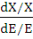 , n_{m} =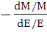
dTB/dE = M(n_{x}. + n_{m}-1)
-Giả sử ban đầu cán cân thương mại cân bằng: TB = X – EM = 0
=>dTB/dE = M(n_{x} - n_{m} - 1) (1)
- Điều kiện Marshall-Lerner phát biểu rằng: nếu trạng thái ban đầu CCTM cân bằng, khi phá giá nội tệ làm cho:
- Cải thiện CCTM: để cho việc phá giá tiền tệ có tác động tích cực tới cán cân thanh toán, thì giá trị tuyệt đối của tổng hai độ co dãn theo giá cả của xuất khẩu và độ co dãn theo giá cả của nhập khẩu phải lớn hơn 1. (n_{x}+n_{m})>1
Phá giá dẫn tới giảm giá hàng xuất khẩu định danh bằng ngoại tệ, do đó nhu cầu đối với hàng xuất khẩu (ngoại nhu) tăng lên. Đồng thời, giá hàng nhập khẩu định danh bằng nội tệ trở nên cao hơn, làm giảm nhu cầu đối với hàng nhập khẩu.
Hiệu quả ròng của phá giá đối với cán cân thanh toán tùy thuộc vào các độ co dãn theo giá. Nếu hàng xuất khẩu co dãn theo giá, thì tỷ lệ tăng lượng cầu về hàng hóa sẽ lớn hơn tỷ lệ giảm giá; do đó, kim ngạch xuất khẩu sẽ tăng. Tương tự, nếu hàng nhập khẩu co dãn theo giá, thì chi cho nhập khẩu hàng hóa sẽ giảm. Cả hai điều này đều góp phần cải thiện cán cân thanh toán.
- Nghiên cứu thực nghiệm cho thấy, hàng hóa thường không co dãn theo giá cả trong ngắn hạn, bởi vì thói quen tiêu dùng của người ta không thể thay đổi dễ dàng. Do đó, điều kiện Marshall-Lerner không được đáp ứng, dẫn tới việc phá giá tiền tệ chỉ làm cho cán cân thanh toán trong ngắn hạn xấu đi. Trong dài hạn, khi người tiêu dùng đã điều chỉnh thói quen tiêu dùng của mình theo giá mới, cán cân thanh toán mới được cải thiện.
- Thâm hụt CCTM khi : n_{x}+n_{m}<1
- CCTM không thay đổi khi : n_{x}+n_{m}=1
- Phá giá tạo ra 2 hiệu ứng: hiệu ứng lên giá cả và hiệu ứng khối lượng.
  - Hiệu ứng giá cả: ( xuất rẻ, nhập đắt) là nhân tố làm cho cán cân vãng lai xấu đi.
  - Hiệu ứng khối lượng: (tăng khối lượng xuất khẩu, giảm khối lượng nhập khẩu) là nhân tố góp phần cải thiện CCVL
- Tình trạng cán cân vãng lai sau khi phá giá sẽ phụ thuộc vào tính trội của hiệu ứng khối lượng hay hiệu ứng giá cả. Cụ thể là:
    - Đối với cán cân thương mại tính bằng VND:
TB_{VND} = P.Q_{X} - E.P*.Q_{M}
- Hiệu ứng khối lượng: phá giá làm Q_{X} tăng, Q_{M} giảm làm cho cán cân thương mại được cải thiện.
- Hiệu ứng giá: phá giá tức E tăng → hàng hóa NK tính bằng nội tệ tăng tức E.P* tăng làm cho TB_{VND} xấu đi.
- Đối với cán cân thương mại tính bằng USD:
TB_{USD} = .Q_{X} - P*.Q_{M}
- Hiệu ứng khối lượng: giống như đối với TB bằng VND.
- Hiệu ứng giá cả: phá giá, tức làm E tăng → làm cho giá hàng hóa tính bằng ngoại tệ giảm, tức E/P giảm →làm TB giảm.
III.Hiệu ứng tuyến J:
Như đã phân tích, cán cân thương mại được cải thiện hay xấu đi phụ thuộc vào tính trội cuả hiệu ứng giá cả hay hiệu ứng khối lượng. Nhiều nghiên cứu đã chỉ ra rằng sau thời gian 2 đến 3 năm, phá giá sẽ cải thiện được cán cân thanh toán. Tuy nhiên, phá giá thường không tránh khỏi hiệu ứng tuyến J: trong ngắn hạn cán cân vãng lai thường xấu đi , sau đó dần dần mới được cải thiện theo thời gian. Do trong ngắn hạn khối lượng xuất nhập khẩu không co dãn, do đó chỉ có hiệu ứng giá cả tác động ngay sau khi phá giá và ảnh hưởng xấu lên cán cân vãng lai. Trong dài hạn khối lượng XK và NK bắt đầu co dãn, trở nên trội hơn hiệu ứng giá cả, cải thiện được cán cân vãng lai.
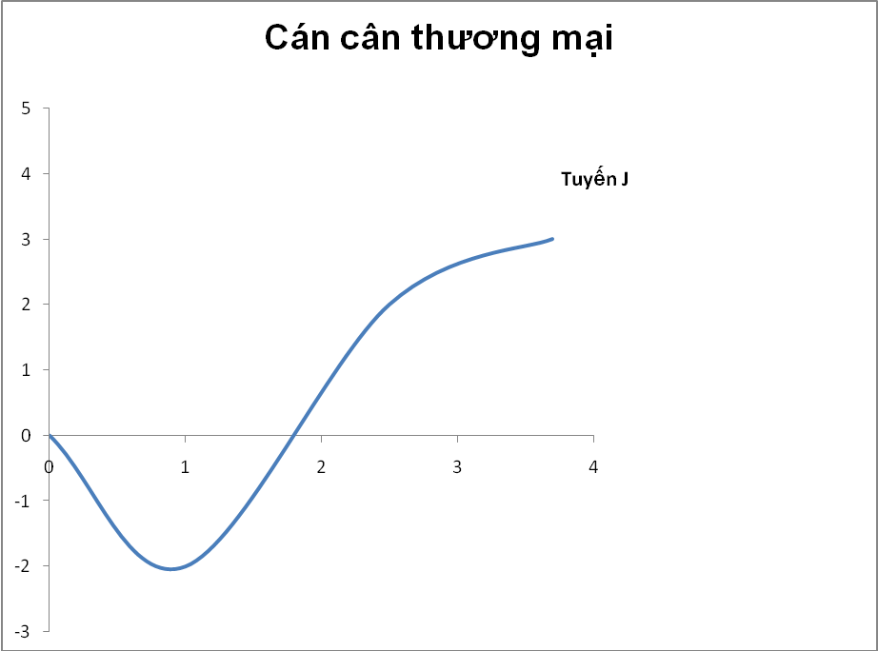
Thâm hụt (-)

- Nguyên nhân dẫn đến hiệu ứng tuyến J:
  - Phản ứng người tiêu dùng diễn ra chậm, hay cầu nhập khẩu không giảm ngay trong ngắn hạn.Cần có thời gian nhất định để điều chỉnh cơ cấu ưu tiên hành hóa sử dụng sau khi phá giá.
+ Đối với trong nước: Quá trình sử dụng hàng ngoại sang sử dụng hàng nội không diễn ra lập tức ngay sau khi phá giá, mà thường sau một thời gian nhất định. Là người tiêu dùng, họ còn lo lắng về: chất lượng hàng hóa, độ tin cậy, danh tiếng cơ sở sản xuất nội địa… chứ không đơn thuần là giá. Do đó, không vì giá hàng hóa nhập đắt lên mà người ta giảm dùng hàng ngoại thay thế bằng hàng nội địa → khối lượng nhập khẩu không thể giảm ngay lập tức, điều này lại càng đúng đối với các quốc gia có đầu vào kinh tế phụ thuộc vào nhập khẩu và tâm lý ưa dùng hàng ngoại như Việt Nam. Tuy nhiên, trong dài hạn hàng hóa nội địa rẻ hơn sẽ dần thay thế hàng nhập đắt hơn, làm cho khối lượng nhập khẩu giảm ngay trong dài hạn.
+ Đối với nước ngoài: Tuy giá xuất khẩu của Việt Nam rẻ hơn song không vì thế mà người nước ngoài chuyển ngay sang dùng hàng Việt Nam, vì họ cần có một thời gian để tìm hiểu và an tâm mua hàng Việt Nam.
→ Do đó, trong ngắn hạn khối lượng xuất khẩu không tăng nhanh trong ngắn hạn, mà chỉ tăng từ từ trong dài hạn.
  - Phản ứng của người sản xuất diễn ra chậm, hay cung xuất khẩu không tăng nhanh trong ngắn hạn. Do nhà sản xuất không thể lập tức mở rộng sản xuất, mở rộng nhà xưởng, tuyển dụng thêm nhân viên… dù phá giá tiền tệ cải thiện điều kiện cạnh tranh cho xuất khẩu. Các hợp đồng nhập khẩu ký kết từ trước không dễ gì huỷ bỏ ngay.
  - Cạnh tranh không hoàn hảo
+ Đối với nhà kinh doanh nước ngoài, quá trình chiếm lĩnh thị phần đã tiêu tốn nhiều thời gian và tiền bạc,do đó họ có thể:
-Hạ giá hàng hóa xuất khẩu để tăng tính cạnh tranh, nhằm duy trì thị phần của mình ở nước có đồng tiền phá giá, làm cho nhu cầu nhập khấu ở nước có đồng tiền phá giá giảm chậm.
-Hạ giá hàng hóa bán trên thị trường trong nướcđể tăng tính cạnh tranh với hàng nhập rẻ hơn từ nước có đồng tiền mất giá, là cho năng lực xuất khẩu của nước có đồng tiền phá giá tăng chậm.
=> Với những phân tích trên cho thấy, sau khi phá giá, hiệu ứng giá cả có tác dụng làm cho cán cân thương mại trở nên xấu đi ngay lập tức, trong khi đó khối lượng xuất khẩu và nhập khẩu chỉ cải thiện được cán cân thương mại trong dài hạn.
-Mức độ và thời gian kéo dài thâm hụt cán cân thương mại phụ thuộc vào nhiều yếu tố.
+ Đối với các nước công nghiệp phát triển, do nền kinh tế được đặc trưng chủ yếu bởi những hàng hóa đủ tiêu chuẩn tham gia thương mại quốc tế, nên khi phá giá làm cho khối lượng xuất khẩu tăng nhanh, khối lượng nhập khẩu giảm nhanh trong ngắn hạn, do đó hiệu ứng khối lượng có tác dụng tích cực ngay trong ngắn hạn dẫn đến cán cân thương mại chỉ xấu đi tạm thời trong ngắn hạn, và sẽ được cải thiện rõ rệt trong dài hạn.
+ Đối với các nước đang phát triển, do nền kinh tế được đặc trưng bởi những hàng hóa không đủ tiêu chuẩn tham gia thương mại quốc tế, nên khi phá giá lam cho khối lượng xuất khẩu tăng chậm và khối lượng nhập khẩu giảm chậm, do đó hiệu ứng khối lượng có tác dụng mờ nhạt, dẫn đến cán cân thương mại bị xấu đi rõ rệt trong ngắn hạn.
Mức độ và thời gian kéo dài trạng thái thâm hụt trong ngắn hạn cũng như khả năng có được cải thiện vững chắc trong dài hạn của cán cân thương mại phụ thuộc vào các điều kiện:
+Tỷ trọng hàng hóa ITG có sẵn trong nền kinh tế.
+Tiềm năng và tính linh hoạt của nền kinh tế chuyển hướng sang xuất khẩu.
+Năng lực sản xuất thay thế hàng nhập.
+Tâm lý sùng bái hàng ngoại có giảm, và người nước ngoài đã thực sự tin tưởng và an tâm mua hàng hóa từ nước có đồng tiền phá giá.
+ Tỷ trọng hàng nhập cấu thành đầu vào sản xuất hàng hóa xuất khẩu là như thế nào. Nếu tỷ trọng này lớn sẽ làm giảm sức cạnh tranh quốc tế của hàng xuất, bởi vì sau khi phá giá giá hàng nhập tăng làm tăng chi phí đầu vào của hàng xuất.
+ Mức độ linh hoạt của tiền lương. Sau khi phá giá, giá hàng nhập tăng làm tăng chỉ số giá tiêu dùng; nếu tiền lương là linh hoạt thì nó sẽ tăng để đáp ứng nhu cầu tăng giá, lương tăng kích thích nhập khẩu và làm tăng chi phí đầu vào sản xuất nói chung và hàng hóa xuất khẩu nói riêng, làm triệt tiêu ưu thế cạnh tranh từ phá giá, kết quả là cán cân thương mại không được cải thiện rõ rệt trong dài hạn

- Tóm lại, phá giá làm cho khối lượng xuất khẩu tăng và khối lượng nhập khẩu giảm, nhưng không vì thế mà cán cân thương mại được cải thiện. Trong ngắn hạn, hiệu ứng giá cả có tính trội hơn so với hiệu ứng khối lượng làm cho cán cân thương mại bị xấu đi; trong dài hạn, hiệu ứng khối lượng có tính trội hơn hiệu ứng giá cả nên cán cân thương mại được cải thiện đây chính là nguyên nhân tạo nên hiệu ứng tuyến J. Hơn nữa, phá giá dễ thành công đối với các nước công nghiệp phát triển, nhưng lại không chắc chắn đối với các nước đang phát triển; chính vì vậy đối với một nước đang phát triển, trước khi chọn giải pháp phá giá cần thiết phải tạo ra được các điều kiện tiền đề để có thể phản ứng tích cực với những lợi thế mà phá giá đem lại, có như vậy cán cân thương mại mới được cải thiện chắc chắn trong dài hạn.

IV. Minh họa thực tiễn:
1.Mêxicô:

Đầu những năm 1990 nền kinh tế Mexico có vẻ ổn định. Mexico đã phát triển lại sau một thập kỷ bị đánh mất suốt những năm 1980, khi gặp phải khủng hoảng về những khoản nợ 1982 hay việc sụt giảm mạnh của giá dầu năm 1986. Hơn thế nữa, lạm phát được giảm đáng kể, nhà đầu tư nước ngoài bơm khá nhiều tiền vào đất nước, Ngân hàng trung ương đã có trong tay hàng tỷ đô la trong dự trữ. Và để phát triển thuận lợi hơn Mexico đã được đề nghị để giảm các rào cản thương mại với đối tác thương mại lớn nhất của mình là Mỹ thông qua Hiệp định Thương mại Tự do Bắc Mỹ (NAFTA). Thỏa thuận này cuối cùng đã có hiệu lực vào đầu năm 1994. Khó khăn của những năm 1980 tưởng chừng đã qua. Nhưng không đến mười hai tháng sau khi NAFTA có hiệu lực, Mexico lại phải đối mặt với khủng hoảng kinh tế.
Vào ngày 20/12/1994,sau nhiều nỗ lực không thành nhằm tránh phá giá đồng peso, lúc này tỷ giá đang là khoảng 4.1 peso/USD, chính phủ Mexico đã phải buông xuôi. Ngay trong tuần tiếp theo đồng Peso rơi tự do so với USD xuống 5.3peso/USD. Năm 1995, tỷ giá đã giảm đến 6,5 peso /USD, và trong tháng 1/1996 đứng ở 7,4 peso /USD, thị trường chứng khoán của Mexico suy sụp, giá cổ phiếu trên thị trường giảm nhiều loại tài sản khác cũng mất giá theo, điều này dẫn tới khả năng hàng loạt tập đoàn sẽ bị phá sản,các ngân hàng cũng điêu đứng và bắt đầu ngừng cho vay. Khủng hoảng tài chính làm lạm phát tăng vọt, đặt Mexico vào tình trạng suy thoái nghiêm trọng.
Để tránh hiệu ứng lan toả của khủng hoảng ở Mexico,tháng 2/1995 Mỹ - người láng giềng của Mexico đã ứng cứu cho Mexico bằng các khoản vay ngoại tệ trị giá 50 tỷ USD. Một phần của kế hoạch giải cứu này, chính quyền đã thực hiện tăng 50% thuế giá trị gia tăng, cắt giảm ngân sách sâu rộng, tăng mạnh giá điện và xăng dầu để giảm nhu cầu và giảm trợ cấp của chính phủ, và thắt chặt hơn chính sách tiền tệ ( lãi suất cao hơn) để chống tăng tỷ giá hối đoái.
Như là kết quả của việc phá giá đồng Peso trong giai đoạn này xuất khẩu của Mexico tăng 202%, điều này có thể dễ dàng thấy được thông qua việc xem xét tình hình xuất nhập khẩu của Mỹ vào Mexico. Sự mất giá 50% của peso làm cho hàng hoá và dịch vụ của Mỹ đắt hơn trên đất Mexico ngược lại hàng hoá và dịch vụ của Mexico lại rẻ hơn tại Mỹ, mất giá chuyển hướng người tiêu dùng Mexico thay vì mua hàng hoá nhập khẩu từ Mỹ với giá đắt hơn sang hàng hóa nội địa, xuất khẩu từ Mỹ sang Mexico giảm, trong khi nhập khẩu từ Mexico sang Mỹ tăng lên. Bên cạnh đó khi nói đến hiệu ứng giá cả việc phá giá làm cho xuất khẩu từ Mỹ sang Mexico năm 1995 sẽ giảm từ 11-18% so với năm 1994. Thực tế trong 2 tháng đầu năm xuất khẩu từ Mỹ giảm 1,43%

.
Năm | Cán cân thương mại(BT) | Cán cân vãng lai(CA) | Vốn FDI
1994 | -18.5 | -29.7 | 6.1
1995 | 7.1 | -1.6 | 15.7

(Đơn vị tỷ USD)

Có thể nhìn vào Cán cân thương mại của Mexico, nếu như giá trị của năm 1994 là -18.5 tỷ USD thì đến năm 1995 con số lại là 7.1 tỷ USD. Cán cân thương mại từ chỗ thâm hụt đã chuyển sang thặng dư điều này hoàn toàn dễ dàng lý giải được do xuất khẩu tăng và nhập khẩu giảm. Hay như Cán cân vãng lai từ -29.7 tỷ USD năm 1994 chỉ còn -1.6 tỷ năm 1995. Dòng vốn FDI cũng tăng từ 6.1 tỷ lên 15.7 tỷ USD

2/Trung Quốc
Nếu nhắc tới phá giá không thể không nhắc tới Trung Quốc, một quốc gia đã tạo nên sự đột phá từ phá giá đồng NDT. Trong vòng 14 năm (từ 1979 đến 1993), Trung Quốc đã 7 lần điều chỉnh mạnh tỷ giá hối đoái của mình với xu hướng chung là phá giá mạnh đồng NDT. Năm 1993, mức phá giá so với năm 1985 đã là gần 70%. Nhưng mặc dù phá giá liên tục và với biên độ lớn như vậy, tổn thất xuất khẩu do tỷ giá (đánh giá cao đồng NDT) gây ra vẫn rất lớn.

(Đơn vị: NDT).
Năm | 1979 | 1981 | 1983 | 1985 | 1988 | 1993
Chi phí để thu 1 USD xuất khẩu | 2,40 | 2,31 | 3,02 | 3,67 | 5,80 | 6,32
Tổn thất ứng với 1 USD xuất khẩu | 0,85 | 0,49 | 0,22 | 0,73 | 2,08 | 1,0
Bảng I. Tổn thất tài chính đối với xuất khẩu do tỷ giá ở Trung Quốc
( Nguồn: N. Lardy 1992; Wong 1998.)
Lý do là vì tỷ giá NDT/USD có mặt bằng xuất phát “phá giá” quá thấp nên dù phá giá mạnh như vậy, mức tỷ giá vẫn chưa đạt đến điểm “hòa vốn” cho các doanh nghiệp xuất khẩu. Để cải thiện tình hình, năm 1994, Chính phủ Trung Quốc quyết định phá giá mạnh đồng NDT. Biên độ phá giá lên tới 50%
Năm | Tỷ giá bình quân (/USD) | Kim ngạch xuất khẩu (triệu USD) | Kim ngạch nhập khẩu (triệu USD)
1993 | 5.7620 | 75659 | 86313
1994 | 8.6187 | 102561 | 95271

Ta có thể tính toán một số chỉ số:
- Hệ số co dãn xuất khẩu theo giá:
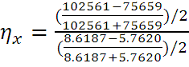 = 0.769
- Hệ số co dãn nhập khẩu theo giá
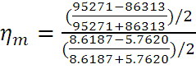 = 0.252
- = 0.76+0.252 =1.012 > 1
- Phản ánh tính trội của hiệu ứng khối lượng. Điều này nghĩa là: sau khi phá giá hiệu ứng khối lượng phản ứng đủ bù đắp cho hiệu ứng giá cả. Kết quả là cấn cân vãng lai được cải thiện.
Vì vậy, việc cải cách chế độ tỷ giá đã có tác động rất mạnh và hầu như tức thời đến động thái của nền kinh tế Trung Quốc, đặc biệt là đối với hoạt động ngoại thương
Việc phá giá đồng NDT với quy mô 50% dẫn tới kết quả tức thì: cán cân thương mại từ chỗ thâm hụt 10654 triệu USD năm 1993 chuyển thành cán cân thặng dư 7290 triệu USD năm 1994. Kể từ đó cho đến khi Trung Quốc gia nhập WTO (2001), xu hướng này luôn được giữ vững với mức thặng dư thương mại cao ổn định. Kể từ đó, thặng dư thương mại của Trung Quốc liên tục tăng với tốc độ cao
(Đơn vị: triệu USD)
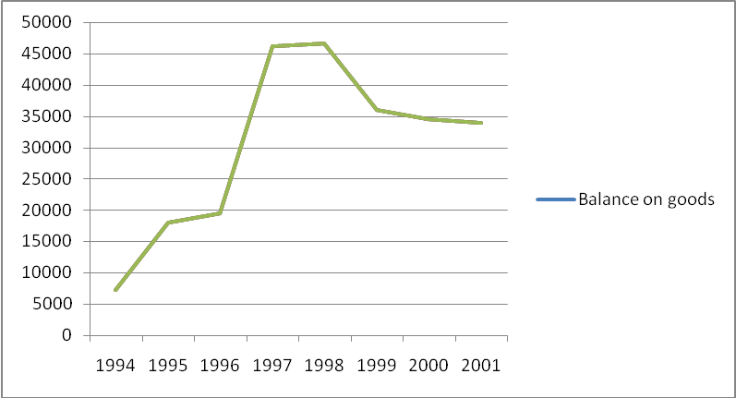
Đồ thị I. Xu hướng tăng trưởng của Trung Quốc
3/Thái Lan
Thái Lan được xem là nơi châm ngòi cho cuộc khủng hoảng tài chính tiền tệ tại châu Á vào năm 1997-1998. Lúc đó, nhiều người không tin điều tồi tệ như vậy lại có thể xảy ra. Người dân thì quá tin tưởng vào lời hứa không phá giá đồng nội tệ của chính phủ. Các tài khoản vốn được tự do, kỳ vọng quá lớn của các nhà đầu tư và sự lỏng lẻo trong việc kiểm soát các khoản nợ vay đã làm cho dòng vốn ồ ạt chảy vào Thái Lan ( với trên 70% số tiền này là vốn vay) Thêm vào đó, với tỷ giá được giữ gần như cố định ở mức 25 Baht ăn 1 đôla quá lâu khi mà thâm hụt thương mại kéo dài đã làm cho áp lực giảm giá đồng Baht ngày càng gia tăng.
Đến khi áp lực của thâm hụt ngoại thương liên tục đã vượt quá sức chịu đựng của nền kinh tế. Mặc dù đã bán ra gần 15 tỷ đôla trong gần 40 tỷ dự trữ ngoại hối, nhưng Thái Lan đã không đủ sức giữ được tỷ giá. Ngày 2/7/1997 Đồng baht bị thả nổi ngay lập tức Baht mất giá 50%
Năm | Tỷ giá bình quân (/USD) |  | Kim ngạch xuất khẩu (triệu USD) | Kim ngạch nhập khẩu (triệu USD)
1996 | 25.34 |  | 54667 | 70815
1997 | 31.36 |  | 56725 | 61349
1998 |  | 41.36 | 52878 |  | 40643

Áp dụng công thức ta có:
- Hệ số co dãn xuất khẩu theo giá: 𝜼_{x} = 0.174
- Hệ số co dãn nhập khẩu theo giá: 𝜼_{m} = 0.675
- 𝜼_{x} + 𝜼_{m} = 0.174+0.675=0.849 < 1
- Phản ánh hiệu ứng giá cả trội hơn hiệu ứng khối lượng. Khối lượng xuất khẩu tăng, khối lượng nhập khẩu giảm không đủ để bù đắp cho hiệu ứng giá cả.
- Cán cân vãng lai tiếp tục bị thâm hụt
Tuy nhiên các năm sau đó, cán cân vãng lai của Thái lan liên tục thặng dư, cho thấy hiệu ứng khối lượng bắt đàu có tác dụng.
4/ Thực tiễn Việt Nam:
- Thông qua thực tiễn của một số quốc gia trên thế giới, phá giá nội tệ đúng là thúc đẩy xuất khẩu, hạn chế bớt nhập khẩu. Cả Mexico và Trung Quốc đều đã có thành tựu lớn từ phá giá nội tệ. Vậy đối với Việt Nam thì sao? Việt Nam cũng là một quốc gia từng phá giá nội tệ của mình, kết quả ra sao chúng ta cùng đi phân tích.
- Có nhiều ý kiến cho rằng, Việt Nam đã nhiều lần phá giá nội tệ, nhưng trong phạm vi bài tiểu luận này chúng tôi chỉ phân tích thời kỳ 1997-1998 - thời kỳ khủng hoảng kinh tế Đông Nam Á, đã ảnh hưởng không ít tới nền kinh tế Việt Nam.
- Lúc đó, chính phủ ta đã giảm giá đồng Việt Nam nhằm hướng tới việc tăng cường năng lực cạnh tranh cho hàng hóa xuất khẩu của Việt Nam trước các đối thủ cạnh tranh trong khu vực (Phi-lip-pin, Thái Lan, Ma-lay-xi-a, hay Hàn Quốc - đã gần như phá giá động nội tệ của họ).
- Sơ qua về tình hình kinh tế thời kỳ 1997-1998

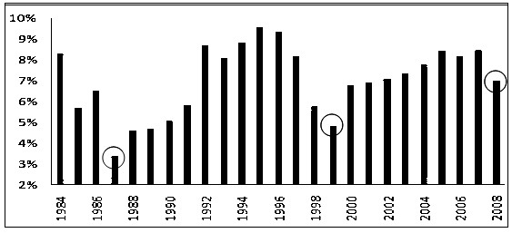
Biểu đồ 1: Tốc độ tăng trưởng giai đoạn 1984-2008

Kim ngạch xuất khẩu của Việt Nam đã tăng từ 2 tỉ USD năm 1991 lên gấp hơn 4 lần sau 6 năm. Tuy vậy, cuộc khủng hoảng tài chính-tiền tệ châu Á cũng làm tốc độ tăng trưởng kinh tế Việt Nam chậm lại. Tốc độ tăng trưởng GDP trên đầu người 6% - 7% trong những năm 1990 - 1997 đã không thể tiếp tục duy trì và giảm xuống còn 4% vào giai đoạn 1998 - 1999 (2). Khó khăn tài chính của khu vực làm giảm lượng vốn FDI từ các nhà đầu tư láng giềng và khiến nhiều dự án lâm vào trạng thái dở dang. Trị giá xuất khẩu năm 1998 đạt 9,3 tỉ USD (năm 1997 là gần 9,2 tỉ USD), tăng không đáng kể so với năm trước.
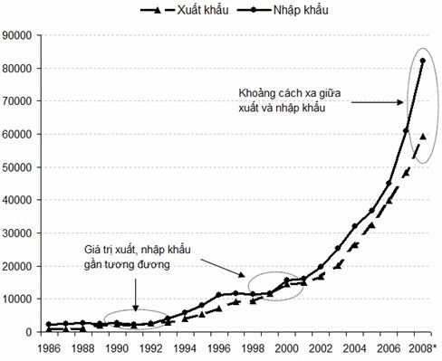
Đơn vị: triệu USD
Biểu đồ 2: Giá trị xuất, nhập khẩu của Việt Nam: 1986-2008
Thời kỳ 1997 - 1998 cũng ghi nhận ba lần điều chỉnh tỷ giá vào tháng 7-1997 (bình quân 11.690 VND/USD), tháng 2-1998 (bình quân 12.664 VND/USD) và tháng 8-1998 (bình quân 13.715 VND/USD) với kết quả tỷ giá VND/USD giảm khoảng 17%.

- Để minh hoạ cho hiệu ứng phá giá nội tệ lên cán cân thanh toán, chúng tôi xin làm một số phép tính sau:
(Tính toán, tổng hợp từ Bộ Thương mại và thời báo kinh tế Việt Nam.)
Năm | Tỷ giá bình quân | Tốc độ tăng (%) | Xuất khẩu (triệuUSD) | Tốc độ tăng (%) | Nhập khẩu (Triệu USD) | Tốc độ tăng (%)
1997 | 11109 |  | 9185.48 |  | 11589.07
1998 | 12998 | 17 | 9360 | 1.9 | 11450 | -1.2
Xuất phát từ công thức tổng quát tính hệ số thay đổi của các biến số:
Ŋ_{v} = 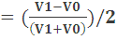
Trong đó: V₀ - biến số trước khi thay đổi
V₁ - biến số sau khi thay đổi
Ŋ_{v} - hệ số thay đổi của biến số.
Ta tính được các hệ số co dãn của:
- Xuất khẩu : Ŋ_{x} = 0.12
- Nhập khẩu : Ŋ_{m} = 0.077

➔ ŋ_{x} + ŋ_{m} = 0.12+0.077 = 0.197 < 1 → phản ánh tính trội của của hiệu ứng giá cả. Tức là cho dù khối lượng xuất khẩu tăng và khối lượng nhập khẩu giảm nhưng nó cũng không đủ để bù đắp cho giảm giá trị xuất khẩu tính bằng ngoại tệ và tăng giá trị nhập khẩu tính bằng nội tệ. Kết quả là cán cân tiếp tục bị thâm hụt.

. 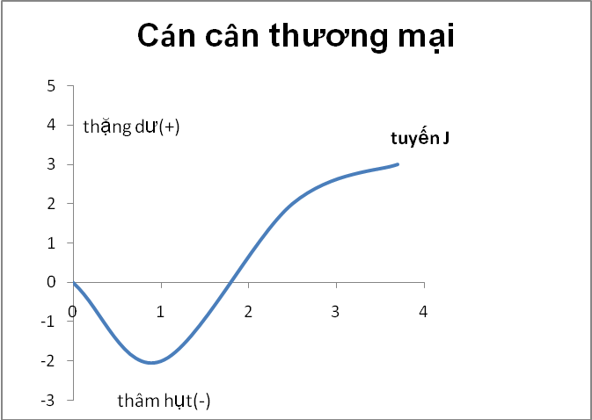

Theo hiệu ứng tuyến J, việc cán cân thanh toán của Việt nam tiếp tục thâm hụt cũng dễ hiểu.
-Thứ nhất, yếu tố tác động tới người tiêu dùng không đơn thuần chỉ có giá. Người tiêu dùng (nhất là Việt Nam ta) ngày càng quan tâm tới chất lượng hàng hoá, uy tín của công ty…Nên dù giá hàng nhập có đắt lên nhưng khối lượng nhập khẩu cũng không giảm đi ngay lập tức.
- Thứ hai, Việt Nam là một nước đang phát triển, dù có cố gắng rất nhiều trong phát triển công nghệ, nhưng hàng hoá trong nước còn thua nhiều so với hàng hoá nước ngoài, uy tín kém hơn. Cho nên dù hàng xuất khẩu của Việt Nam có rẻ đi nhưng cũng cần có thời gian để nước ngoài tin dùng hàng Việt.
→ Trong ngắn hạn, khối lượng nhập khẩu giảm chậm, khối lượng xuất khẩu tăng chậm
→ Hiệu ứng khối lượng tác dụng mờ nhạt, làm cho cán cân thanh toán xấu đi rõ rệt.
Từ năm 1997-1999, sức cạnh tranh thương mại quốc tế của Việt Nam bắt đầu đươc cải thiện, thể hiện ở chỉ số tỷ giá xuất khẩu lớn hơn chỉ số tỷ giá nhập khẩu và thâm hụt của cán cân thương mại giảm. Đặc biệt, trong năm 1999, lần đầu tiên cán cân thương mại thặng dư. Nguyên nhân là do tháng 10/1997, Ngân hàng Nhà nước (NHNN) đã quyết định mở rộng biên độ giao dịch giữa tỷ giá chính thức và tỷ giá giao dịch tại các thị trường liên ngân hàng từ (+) (-) 5% lên (+) (-)10%. Nới rộng biên độ giao dịch đã làm cho tỷ giá thị trường tăng mạnh. Việc điều chỉnh tỷ giá của NHNN trên đây đã có tác động tích cực đối với xuất khẩu và hạn chế nhập khẩu của Việt Nam, giảm nhập siêu trong các năm 1997-1999. Ngoài ra, giá cả trên thị trường biến động không đáng kể cũng là một nhân tố góp phần cải thiện cán cân thương mại của Việt Nam.
Cần phải nói thêm rằng, xuất nhập khẩu của Việt Nam chịu ảnh hưởng của rất nhiều yếu tố, tỷ giá chỉ là yếu tố nhỏ.
V. Bài học
Bài học thứ nhất: Phải có công cụ điều tiết luồng vốn.
Không phải tình cờ khi hai nước châu Á ít bị ảnh hưởng nhất của cuộc khủng hoảng tài chính, Trung Quốc và Ấn Độ, cũng chính là những nước không tự do hóa thị trường vốn. Và trong số những nước đã tự do hóa thị trường vốn, cũng không phải ngẫu nhiên mà nước khống chế tốt nhất những tác động của cuộc khủng hoảng, Singapore, chính là nước có hệ thống luật pháp tốt nhất.
Do thiếu các biện pháp kiểm soát, nhiều nền kinh tế châu Á đã rơi vào tình trạng quá phụ thuộc vào nguồn tài chính rất dễ biến động từ bên ngoài - đó là các khoản vay ngắn hạn. Cuối năm 1996, các nước Đông Á đã nợ các ngân hàng châu Âu 318 tỷ USD, ngân hàng Nhật Bản 260 tỷ USD và ngân hàng Mỹ 46 tỷ USD, đa số là dưới hình thức vay ngắn hạn - dưới 1 năm.
Quỹ tiền tệ quốc tế (IMF) cho biết trong 3 năm trước thời điểm 1997, các khoản nợ ngắn hạn của Thái Lan chiếm tới 7-10% GDP, trong khi tổng vốn đầu tư trực tiếp nước ngoài (FDI) chỉ chiếm 1% GDP.
Khi xảy ra khủng hoảng, các nguồn vốn ngắn hạn này biến mất cũng nhanh như khi xuất hiện, vì không hề có các công cụ điều tiết.
Bài học thứ hai: Cần xây dựng hành lang pháp lý phù hợp.
Hệ thống ngân hàng với sự giám sát lỏng lẻo vào những năm trước thời điểm 1997 đã dẫn đến sự phát triển quá mức của thị trường tín dụng ở nhiều nước châu Á, như Indonesia, Malaysia, Philippines, Hàn Quốc và Thái Lan, kéo theo việc đầu tư dư thừa vào một số ngành kinh tế.
Việc dư thừa nguồn tín dụng còn dẫn đến tình trạng lãng phí, với cuộc chạy đua sở hữu tòa nhà cao nhất thế giới ở các nước châu Á là một ví dụ. Tệ hơn, việc “thừa tiền” còn châm ngòi cho sự phát triển bong bóng của thị trường bất động sản, từ đó lại quay lại tình trạng dư thừa tín dụng, vì các ngân hàng cho vay nhiều hơn giá trị thực của tài sản thế chấp. Kết quả là khi “bong bóng” vỡ, các ngân hàng phải hứng chịu hậu quả.
Hệ thống ngân hàng với sự giám sát lỏng lẻo còn cho phép các ngân hàng có tỷ lệ vốn lưu động không phù hợp. Theo số liệu năm 1997 của Ngân hàng Thanh toán Quốc tế (BIS), ở Philippines (17%), Hồng Kông (18%) và Singapore (19%), tỷ lệ này cao hơn nhiều so với tiêu chuẩn tối thiểu quốc tế.
Bài học thứ ba: Nguy cơ dư thừa vốn
Chính phủ của các nền kinh tế mới nổi không thể làm gì nhiều để ngăn “lũ” vì nguồn cơn của sự mất cân bằng trên thị trường tài chính quốc tế không nằm trong tầm kiểm soát trực tiếp của họ.
Cuộc khủng hoảng tài chính châu Á không phải chỉ do sự “tắc trách” của người châu Á gây ra. Ngân khố của hầu hết các nền kinh tế châu Á đều ở mức cân bằng hoặc thặng dư, và không hề có lạm phát. Cuộc khủng hoảng xảy ra phần nhiều là do những thay đổi về mô hình của hoạt động trung gian tài chính quốc tế.
+Thứ nhất, sự mở rộng đáng kể của khả năng thanh khoản quốc tế vào thập niên 90 đã làm gia tăng sự cạnh tranh trong ngành dịch vụ tài chính trên toàn thế giới. Vì thế, các giám đốc tài chính buộc phải tìm kiếm những khoản lợi nhuận cao hơn, thông qua các dự án đầu tư mạo hiểm.
+Thứ hai là chính sách kinh tế vĩ mô của các cường quốc kinh tế đóng vai trò quan trọng trong sự mở rộng của khả năng thanh khoản quốc tế. Ví dụ như ở Mỹ, việc thâm hụt ngân sách giảm xuống trong khi khả năng sản suất tăng lên đã dẫn đến tốc độ lạm phát giảm và do đó lãi suất giảm.
Tuy nhiên, tình trạng mất cân đối này không thể kéo dài. Việc tăng nguồn vốn đã gia tăng sức ép đối với việc tăng tỷ giá hối đoái, từ đó làm trầm trọng thêm tình hình thâm hụt thương mại. Và khi thị trường tạo sức ép giảm giá đồng tiền, tình hình càng trở nên xấu đi do sự rút vốn đột ngột của các nhà đầu tư nước ngoài. Thị trường tài chính châu Á chao đảo.
Trong suốt thời gian diễn ra khủng hoảng, đã có khá nhiều thảo luận về việc hình thành một “kiến trúc tài chính toàn cầu”. Tuy nhiên từ đó đến nay, cái “kiến trúc” đó hầu như không có gì thay đổi. Vẫn chưa có được những công cụ điều tiết luồng vốn một cách hiệu quả.
Về hành lang pháp lý, đã có nhiều cải tiến kể từ năm 1997. Giờ đây nhiều ngân hàng của châu Á hoạt động bền vững hơn, với tỷ lệ vốn lưu động tăng lên trong khi tỷ lệ nợ xấu giảm xuống.
Tuy nhiên, trình độ quản lý vẫn chưa được cải thiện. Một cuộc điều tra gần đây của Ngân hàng Phát triển châu Á (ADB) cho thấy trên thực tế, chất lượng trình ở 4 trong 5 nước bị ảnh hưởng nặng nhất của cuộc khủng hoảng tài chính châu Á - Indonesia, Malaysia, Philippines và Thái Lan - thậm chí còn có chiều hướng kém đi so với năm 1997, ở 6 thước đo: trách nhiệm quản lý, sự ổn định chính trị, hiệu quả của chính phủ, chất lượng của hệ thống luật pháp, sự tuân thủ pháp luật và tình hình kiểm soát tham nhũng.
Hiện nay lại đang xảy ra tình trạng tính thanh khoản quốc tế lên quá cao. Tuy nhiên, lần này nguyên nhân lại khác - dự trữ của các nước châu Á đã tăng từ mức 250 tỷ USD của năm 1997 lên 2,5 nghìn tỷ USD trong năm nay, chủ yếu nhờ Trung Quốc.
Luồng vốn chảy vào các thị trường châu Á mới nổi trung bình chiếm 6-7% GDP, cùng mức với thời điểm trước cuộc khủng hoảng tài chính năm 1997-98. Tuy nhiên, không như hồi thập kỷ 90, hiện nay luồng vốn phần lớn là đầu tư trực tiếp và gián tiếp nước ngoài (FDI và FPI) chứ không phải là đầu tư ngắn hạn.
Dù vậy, giới lãnh đạo tài chính châu Á đã chỉ ra rằng tỷ lệ lãi suất thấp trong suốt một thời gian dài đã dẫn đến sự phát triển bong bóng của thị trường chứng khoán, bất động sản, thị trường hàng hóa và hoạt động đầu tư tư nhân. Và như Thủ tướng Singapore Lý Hiển Long đã cảnh báo, nếu tình trạng mất cân đối trên thị trường tài chính quốc tế không được giải quyết một cách nhịp nhàng thì nền kinh tế toàn cầu sẽ bị ảnh hưởng.
* Bài học cho Việt Nam :
- Với những thành quả đạt được, Việt Nam cần chú ý phát hiện sớm những vấn đề tiềm ẩn mất cân đối trong nền kinh tế ứng với các chính sách đang thực hiện để có giải pháp chấn chỉnh kịp thời,cố gắng duy trì một thê cân bằng giữa các mục tiêu như sản phẩm, tăng trưởng, tỷ giá hối đoái, lãi suất ngân sách…
- Sự thâm hụt cán cân vãng lai là một vấn đề nên được quan tâm thường xuyên và có biện pháp điều chỉnh thích hợp. Kinh nhgiệm của các nước: Malaysia, Indonesia… cho thấy mặc sù thâm hụt cácn cân vãng lai so với GDP thấp hơn của Thái lan; mặc dù tỷ lệ dự trữ ngoại tệ khá song cũng không ngăn cản được phản ứng dây chuyền của cuộc khủng hoảng tài chính ở Thai Lan
- Điều hành tỷ giá rất quan trọng. Xử lý tỷ giá cần đặt trong mối quan hệ với lãi suất, dự trữ ngoại tệ, cán cân thương mại, thâm hụt ngân sách. Trong xu hướng tự do hoá chế độ quản lý ngaọi hối hiện nay cả nước để tiến tới hoà nhập, cần có những bước đi thận trọng và phù hợp với hoàn cảnh cụ thể. Mức độ tự do hoá sẽ phụ thuộc vào khả năng chống đỡ những cú sốc của nền kinh tế từ bên ngoài. Theo kinh nghiệm của các nước, Việt Nam cần tiếp tục duy trì kiểm soát chặt chẽ việc chuyển vốn ngoại tệ vào và ra khỏi lãnh thổ mình đặc biệt là nguồn vốn ngắn hạn.

